CoverMe体验报告
首先，说说我对CoverMe的第一印象，CoverMe除了第一次启动时注册登录的首页和再次进入时的密码锁界面我不够喜欢以外其他的UI感觉还可以，不过从整体上来看，CoverMe应该是一款主打功能的app，所以并没有在UI上下太多功夫表示理解，Coverme的功能确实感觉很强大，和叮咚差不多，不过叮咚主打通讯的便利性而Coverme主打通讯和数据的安全性。但是Coverme的界面感觉就比叮咚的好看了很多，功能上的话Coverme的安全性如何还有待市场的验证。
今天体验了一天的Coverme，遇到了一些问题，有些不算是Bug，而只是我觉得不够好的地方，都是一己之见，或许这些见解都是井底之蛙，请不要介意。
- 我认为是Bug的部分
- 用户禁掉app的存储限权后应用直接crash
我的观点：对于一款手机app来说，用户是随时都可能把应用的某些限权关掉的，这时候如果没有限权某些应用就会直接crash，特别是Android6.0以上的系统，是不会自动弹出限权请求dialog的，我发现目前很流行的一种做法就是app没有限权又需要到这项限权的时候，会引导用户去开启限权，而不是直接给一个提示后就crash掉。
- 在通话记录中有些Item不显示被叫
在某些情况下，有些通话记录的item不显示被叫。
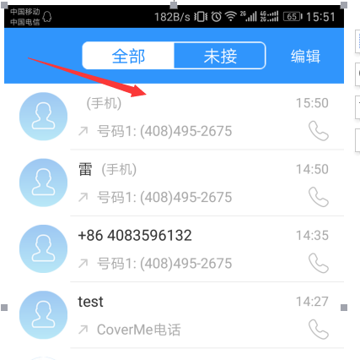
- 头像设置相机里面的图片不支持，提示请选择图片文件
在编辑联系人信息的时候，头像的图片选择相机里面的照片时错误，提示“请选择图片文件”。也就是不能选用相机拍过的照片作为头像进行设置。
- 手机无卡时通过短信邀请好友失败
在手机未插卡的时候（连有WIFI），如果邀请添加私密好友时通过短信的方式邀请，提示“发送失败”。
- 如果Coverme退出后拨打好友的电话，收不到任何提示
如果Coverme被后台杀了，好友通过Coverme好友来拨打我的手机号码，我收不到任何提示。
- 通话记录的ListView在上拉和下拉的时候顶部和底部出现黑边
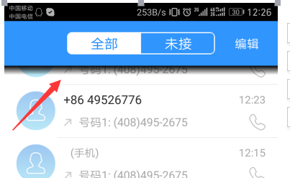
- 应用锁无效
试了一下保险柜里面的应用锁加密、隐藏功能，功能无效。不可以对应用枷锁。

- 我认为可以改进的地方
（1）登录账户时目前只能通过邮箱登录
假如我注册了一个账号，买了一个手机号后，我换一个手机登录时之前的账号还没有绑定邮箱，会导致我不知道怎么重新登录我之前的账号。
- 拨号盘界面，没有长按删除所有号码数字的功能，并且也不可以通过光标插入和删除的功能，不好用。
- 拨号盘的背景感觉莫名其妙
拨号盘界面的背景，感觉与整个app的主题没什么联系，莫名其妙，不知道是不是UI设计师偷懒了。
- 联系人列表的快速索引字母为何要用点隔开
可能这个索引条中字母之间用点隔开是为了让字符看起来不那么杂乱和拥挤，不过我感觉加了点以后很奇怪，有些字母我要点的时候还要去默念一下字母表。
- 拨号盘的数字按钮可以用TextView代替ImageView的数字按钮。
这些拨号盘的数字用图片资源来显示的话会让按钮的数字图片被拉伸导致变得模糊。如果用TextView等来代替imageView的话，这些数字就是高清的，让人感觉更精致，不是更好吗？
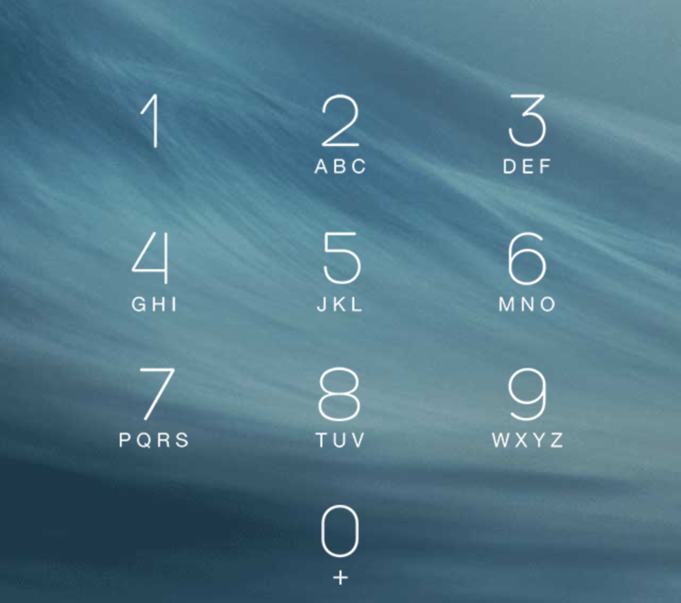
- CoverNews下载条件有点高。
作为Coverme的外衣，如果需要下载Covernews，还是得需要登录谷歌市场，然后才能下载，国内几乎就下载不了，我觉得可以把Covernews的包放在自己的服务器提供用户下载，这样能缩短用户很多的下载流程。
- 当同一联系人存在多号码时选择号码的过程会相对麻烦。
联系人->添加好友->邀请联系人，弹出的邀请联系人列表的item中，有一点做得不够人性化，item只有联系人名称而没有联系人号码，如果没有手机号码，就会出现一种情况，那就是假如一个联系人有多个号码的时候，就会在通讯录一栏存在多个一模一样的联系人，而当我们把其作为邀请联系人进行邀请的时候，可能会选的是一个错误的手机号而非我们想发送邀请短信的手机号。这个我觉得可以改进。为每个item添加号码显示。

